第5周教学活动安排（中学）
（2020）105
1. 孙赤婴特级教师工作室
时间： | 2020年9月29日（周二）下午13：30
内容： | 1、研讨中青年参赛题目  2、小组互评  3、导师点评
对象： | 孙赤婴特级教师工作室学员  学员名单：
  序号 | 学校 | 姓名 | 序号 | 学校 | 姓名
  1 | 教育学院 | 贾冬梅 | 9 | 实验中学 | 石晓晨
  2 | 奉贤中学 | 沈燕 | 10 | 邬桥学校 | 闫庆明
  3 | 奉贤中学 | 费雯 | 11 | 教院附小 | 戴佳琦
  4 | 奉贤中学 | 徐一川 | 12 | 明德外国语小学 | 徐娟
  5 | 致远高中 | 顾莉亚 | 13 | 实验小学 | 汪春
  6 | 弘文学校 | 沈琳莹 | 14 | 南桥小学 | 唐蕾
  7 | 光明学校 | 余毅 | 15 | 南桥小学 | 周爱玲
  8 | 头桥中学 | 许娟 | 16 | 平安学校 | 刘杰
地点： | 奉贤区柘林学校（孙赤婴工作室）
2.数学
时间： | 2020年9月29日（星期二）下午13：30
内容： | 活动主题：提升学生的计算能力研讨  主题交流：  （1）第二章 《分数》 教材分析  主讲：崇实中学 沈娟沁 弘文学校 王莲莲  （2）聚焦学生“学会计算”的教学设计探索----以“分数的加减法”单元为例------肇文学校 周梦婷  （3）让学生经历“数学化”的过程---谈《分数》中的概念教学  -----待问中学 赵靓
对象： | 全体六年级数学教师 程志平、路张斌、王萍、邓爱国、钱明
地点： | 待问中学（奉贤区西闸公路2132号）（钟菊红）
3.英语
（1）时间： | 2020年9月27日 （周日） 下午1：00—4：00
内容： | - 课堂教学观摩与研讨《单元复习课的设计与实施》  执教教师：实验中学 朱 婷  - 专题发言 A: 如何进行基于单元整体的教学设计？  ------实验中学备课组  B: 如何整合《空中课堂》资源，提高课堂教学效益  ------汇贤中学备课组  C: 如何缩短男、女生英语学习结果的差异  ------青溪中学备课组  - 专家点评与专题讲座 《复习课的教学设计》  讲座专家：上海市教委教研室初中英语教研员、特级教师 赵尚华
对象： | - 各校九年级任课教师 孟庆楠、高丽莲、俞红卫、张莺  - 丁永花工作室全体学员
地点： | 实验中学（秀南路99号）（丁永花）
备注： | 实验中学停车位十分有限，请大家务必绿色出行。
（2）奉贤区七年级英语听说测试通知
各初中学校：
兹定于第5周9月28日（周一）（8:00a.m--16:00p.m)，进行全区七年级英语听说测试，请各校教导处、英语组、电脑房的积极配合做好此项考务工作。本次七年级听说测试学生的考号请各校9月23日从考试质量监控平台的考生管理系统自行下载。现将9月28日英语听说试测试的注意事项于考前向学生宣读并告知：
对于考场环境的要求
1.【考场纪律】口语考试打分全部依赖于语音答案，因此任何考场与考试无关的声音，都可能会影响到学生的成绩。
2.【考试隔音】正规的口语考场应当有隔音板等设备，如果在非专业的口语教室考试，学生要间隔开来，起到适当的隔音效果
3.【耳麦】购买专业的降噪耳机和普通的耳机会在录音上产生较大区别，USB建议插在机箱后方避免由于主机问题带来的电流音。
4.【麦克风音量】将麦克风音量调至最大，学生用正常的说话声音即可完成清晰的录音，以免学生在考场大喊大叫，影响他人考试。
对于口语考试未曾考过以及考的比较少的学生一些建议
1.【何时答题】倒计时3、2、1后会有提示音，提示音结束开始答题
2.【答题音准】部分学生在朗读单词、句子的时候在有限的时间内朗读多遍，其实每一遍的音准都不到位因为发音太急促，导致分数偏低，相反有一些学生读一遍就可以得到满分
3.【答题语速】口语考试考察的是学生答题的流利度、发音准确度等，并非考察学生念英文的速度，需要学生以正常的语速、清晰的发音来完成答题过程，语速过快导致发音不清晰是错误的答题方式。
4.【吹麦】部分学生麦克风正对嘴唇，吹麦，导致音频杂音很多，影响评分

系统内的麦克风设置
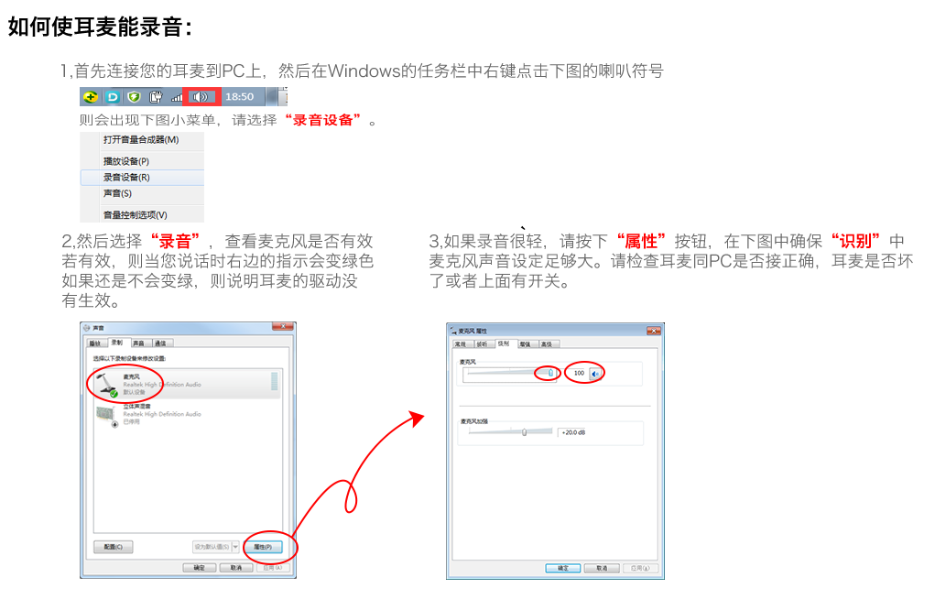
问题出现及弥补：请及时与配合测试的公司的工作人员、教研员联系。
奉贤区教育研究中心 初中英语组
2020年9月21日
4.思想政治
时间： | 2020年9月30日（周三）上午8:00（半天）
内容： | 高中思想政治必修1教学研讨  - 景秀高中展姿执教思想政治必修1《社会主义制度在中国的确立》（录像课）  - 帕丁顿赵丽执教思想政治必修1《伟大的改革开放》（录像课）；  - 高中思想政治必修1教学思考（张世杨）
对象： | 全区各校高一思想政治必修1任课教师代表一名
地点： | 帕丁顿双语学校八字桥路686路(张世杨 )
5. 综合科学
时间： | 2020年9月29日（星期二） 上午 8:30至11:15
内容： | 科学大观念下跨学科主题案例研发与实施培训项目开班仪式暨培训活动
对象： | 报名并入选的的骨干教师
  序号 | 学 校 | 姓 名 | 序号 | 学 校 | 姓 名
  1 | 学院附中 | 卫丽丽 | 23 | 光明学校 | 方 芳
  2 | 汇贤中学 | 金 楠 | 24 | 平安学校 | 沈 锋
  3 | 奉城二中 | 杜叶飞 | 25 | 肖塘中学 | 徐 钰
  4 | 尚同中学 | 宋嘉莹 | 26 | 四团中学 | 张 雁
  5 | 青村中学 | 庄晓娟 | 27 | 新寺学校 | 许孙妮
  6 | 塘外中学 | 韦 栋 | 28 | 金汇学校 | 夏 倩
  7 | 实验中学 | 朱立安 | 29 | 待问中学 | 盛义岚
  8 | 实验中学 | 汤 蓓 | 30 | 钱桥学校 | 徐 燕
  9 | 学院附中 | 顾春叶 | 31 | 平安学校 | 张晓菲
  10 | 奉城二中 | 徐 玉 | 32 | 育秀学校 | 王春红
  11 | 奉城二中 | 夏晶晶 | 33 | 弘文学校 | 吴梅艳
  12 | 青溪中学 | 吴昕妍 | 34 | 弘文学校 | 范建权
  13 | 洪庙中学 | 乔胜浩 | 35 | 西渡学校 | 黄 芸
  14 | 洪庙中学 | 毛健秋 | 36 | 西渡学校 | 邵宝红
  15 | 金水苑中学 | 陆叶青 | 37 | 肇文学校 | 张金玲
  16 | 金水苑中学 | 杨 帆 | 38 | 肇文学校 | 金 敏
  17 | 邬桥学校 | 陈 远 | 39 | 星火学校 | 朱晏洁
  18 | 柘林学校 | 顾文青 | 40 | 星火学校 | 张启航
  19 | 古华中学 | 韩双双 | 41 | 庄行学校 | 王 珏
  20 | 奉贤世外集团临港外国语学校 | 张华超 | 42 | 胡桥学校 | 李 忠
  21 | 奉贤世外集团临港外国语学校 | 刘美茜 | 43 | 华亭学校 | 冯 骏
  22 | 待问中学 | 夏一凡 | 44 | 四团中学 | 程 浩
地点： | 汇贤中学（奉贤区运河路288号） （吴志群）
备注： | - 请备好口罩，做好防护，自带茶杯。  - 不得无故请假，如有特殊原因，请教导处开具盖章证明。
6. STEM教育
时间： | 2020年9月29日（星期二）下午13:00——16:00
内容： | 中学STEM跨学科案例指导修改活动
对象： | 已初步完成案例的培训学员
  序号 | 案例名称 | 学校 | 姓名
  1 | 滑板桥选材优化设计 | 奉贤中学 | 王欢
  2 | 求生哨的制作 | 奉贤中学 | 王欢
  3 | 光控灯的设计和制作 | 奉贤中学 | 徐春凤
  4 | 快递小车 | 待问中学 | 盛义岚
  5 | 制作中草药香囊 | 肖塘中学 | 徐 钰
  6 | 搭建学校教学楼模型 | 肖塘中学 | 陈 振
  7 | 生态水箱的设计与制作 | 奉教院附中 | 卫丽丽 顾春叶
  8 | 自热火锅里的物理大餐 | 古华中学 | 戴 萍
  9 | 创皂 | 尚同中学 | 张爱军 宋嘉莹
  10 | IQ动物之家 | 光明学校 | 宋 健
  11 | 用TI图形计算器设计制作未来动车简易模型 | 景秀高中 | 沈 健
  12 | 制作桥梁模型 | 金汇学校 | 杨子岚
  13 | 杆秤制作与测量 | 育秀学校 | 汪 冬
  14 | 神奇的泡泡液 | 胡桥学校 | 潘 洁
  15 | 海塘文化区域模型制作 | 柘林学校 | 顾文青
  16 | 奉城古城电子地图制作 | 肇文学校 | 姜丽萍
  17 | 植物标牌 | 五四学校 | 毛许敏
  18 | 让沉睡的大地“活”起来 | 平安学校 | 邹好冬
  19 | 蓝晒印相 | 洪庙中学 | 毛健秋
  20 | 制作智能发芽机 | 平安学校 | 沈 锋
  21 | 如何从茶叶中提取咖啡因 | 致远高中  奉城高中 | 蒋 楠  马小青
  22 | 野外求生，制取净水 | 青村中学 | 庄晓娟
  23 | 生态瓶的制作 | 洪庙中学 | 乔胜浩
  24 | 水的净化 | 邬桥学校 | 陈 远
  25 | 安全着陆 | 金汇学校 | 夏 倩
  26 | 橘皮上的奥秘 | 育秀实验 | 魏秀丽
  27 | 梅花书签制作 | 奉城二中 | 夏晶晶
  28 | 苔藓画 | 头桥中学 | 盛国庆
  29 | 行知农坊植物日历 | 金水苑中学 | 杨帆 王迪非
  30 | 手狮舞道具改进 | 新寺学校 | 周景 许孙妮
  31 | 园艺微景观制作 | 四团中学 | 程 浩
  32 | 诗词动画 | 汇贤·奉浦 | 张春辉
  33 | 3D蓄水池模型制作 | 汇贤中学 | 金 楠
  34 | 寻根放眼桥文化 | 青溪中学 | 沈梦薇
地点： | 汇贤中学（奉贤区运河路288号）（吴志群）
备注： | 1.感谢以上学校的老师在疫情期间通过网络认真参与跨学科案例项目培训，及时与专家互动交流，顺利完成了中学STEM跨学科案例初稿的撰写，为这些老师点赞！  2.请以上老师于9月29带好电脑准时参加现场修改活动。
7. 2020年奉贤区初中跨学科案例分析能力提升项目培训班开班通知
各初中、九年一贯制学校：
为了顺应中考改革方案，推动奉贤区初中跨学科案例分析的发展，提升学科教师对跨学科教育的理解和在实践层面上的深化，将于2020年9-11月开展奉贤区初中跨学科案例分析能力提升项目。通过培训项目的实施，提高我区初中地理、生命科学教师对跨学科教育理念、内涵、过程与方法的领会，以提升我区初中地理、生命科学教师的教育理论与实践水平。根据上级部门的有关规定，由奉贤区教育学院举办2020年奉贤区初中跨学科案例分析能力提升项目培训班。
时间：9月29日（周二）下午13:00（半天） 薛辉、谢华芳
议程：13：00--13：15 签到，学员合影留念
13：15--13：25 开班典礼
13：25--15：55 专家讲座《中考改革背景下跨学科教学的几点思考》
地点：育秀实验学校（古华路261号）1号楼二楼会议室
对象：2020年奉贤区初中跨学科案例分析能力提升项目培训班学员（名单如下）
组别 | 学校 | 姓名 | 组别 | 学校 | 姓名 | 组别 | 学校 | 姓名
第一组 | 实验中学 | 翁晓静* | 第二组 | 平安学校 | 张晓菲* | 第三组 | 汇贤中学 | 姚晓芬*
第一组 | 崇实中学 | 徐丽晨 | 第二组 | 平安学校 | 邹好冬 | 第三组 | 汇贤中学 | 倪婉玲
第一组 | 学院附中 | 李马燕 | 第二组 | 育秀学校 | 叶艳 | 第三组 | 古华中学 | 陈恺磊
第一组 | 学院附中 | 沈吉君 | 第二组 | 育秀学校 | 魏秀丽 | 第三组 | 古华中学 | 顾美华
第一组 | 奉城二中 | 陈佩玲 | 第二组 | 光明学校 | 卫虎春 | 第三组 | 肖塘中学 | 陈玮祎
第一组 | 奉城二中 | 范朝辉 | 第二组 | 钱桥学校 | 陈春燕 | 第三组 | 头桥中学 | 李素云
第一组 | 洪庙中学 | 孔亮 | 第二组 | 西渡学校 | 刘丽芝 | 第三组 | 金水苑中学 | 唐菁恺
第一组 | 邬桥学校 | 李枫 | 第二组 | 肇文学校 | 金敏 | 第三组 | 青村中学 | 庄晓娟
第一组 | 金汇学校 | 殷佳 | 第二组 | 少 体 校 | 邢天德 | 第三组 | 奉浦中学 | 瞿锋
第一组 | 临港外国语 | 刘玉敏 | 第二组 | 帕丁顿学校 | 舒畅 | 第三组 | 邵厂学校 | 朱玉欣
第四组 | 华亭学校 | 刘昀韵* | 第五组 | 四团中学 | 陆灵继* | 每组第一位老师为本组组长，第一组组长同时为本培训班班长，班长和组长负责组织协调培训班相关工作。
第四组 | 弘文学校 | 李英 | 第五组 | 青溪中学 | 马心怡
第四组 | 弘文学校 | 陆建芳 | 第五组 | 青溪中学 | 沈梦微
第四组 | 华亭学校 | 阮颖 | 第五组 | 尚同中学 | 宋嘉莹
第四组 | 五四学校 | 张立榕 | 第五组 | 塘外中学 | 陆春平
第四组 | 柘林学校 | 朱菊兰 | 第五组 | 胡桥学校 | 李忠
第四组 | 齐贤学校 | 王 静 | 第五组 | 庄行学校 | 华羽
第四组 | 星火学校 | 张青兰 | 第五组 | 泰日学校 | 李传会
第四组 | 新寺学校 | 周景 | 第五组 | 阳光学校 | 薛辉
第四组 | 待问中学 | 盛义岚 | 第五组 | 阳光学校 | 谢华芳
区教育学院教研中心
2020年9月22日
8.道德与法治
时间： | 2020年9月29日（周二）下午13:00
内容： | 学科命题设计专题研讨活动
对象： | - 区学科中心组成员：  冯旭芳（汇贤中学）、杨玉梅（头桥中学）、黄芳琴（待问中学）、施海英（崇实中学）、姚站齐（四团中学）  - 区学科青年教师：  黄河双（肖塘中学）、郭晶（肖塘中学）、陈锋（育秀实验学校）、杨卫晨（青溪中学）、李丽（奉城二中）、郝晓燕（汇贤中学）、马国平（新寺学校）、褚佳羽（弘文学校）、朱婷燕（光明学校）、陶家乐（金水苑中学）、诸婧祎（崇实中学）、陈雨君（四团中学）、周静（平安学校）、陈雨琼（古华中学）、余姿萱（金水苑中学）、蒋佳蕾（尚同中学）、常欠欠（西渡学校）、陈奕婷（平安学校）
地点： | 待问中学 (胡大维)
备注： | 学校地址：西渡街道西闸公路2132号（西渡小学西面，校门口在东风路上，学校大门口朝西）

9.特教
时间： | 2020年9月24日下午2：00
内容： | 随班就读课堂教学有效性 --闵行区教育学院 潘静
对象： | 随班就读的教师
地点： | 古华小学 振贤路89号 （周雯）
备注： | 基本没有停车位，请教师留出充足的时间，准时出席。

奉贤区教育学院教育研究中心
2020年9月23日星期三

